LỜI NÓI ĐẦU

Ngày nay với sự phát triển của khoa học và kỹ thuật, người ta đã áp dụng các thành tựu của khoa học và đời sống và sản xuất. Cũng như đối với các ghành khoa học khác, nghành cơ khí cũng áp dụng rất nhiều tành tựu về khoa học đặc biệt là điều khiển số. Phần lớn các máy móc trong công nghiệp hiện đại ngày nay đều sử dụng máy điều khiển số.
Đối với sinh viên nghành cơ khí, việc tìm hiểu các chương trình điều khiển số hay tham gia vào quá trình lập trình là việc làm có ý nghĩa nhằm giúp cho sinh viên nắm được các kiến thức hiện đại cũng như hiểu được bản chất của các máy điều khiển số. Vì vậy thông qua việc làm Đồ án Công nghệ CAD/CAM/CNC đã góp phần nâng cao kiến thức cho sinh viên.
Trong quá trình thực hiện đề tài không tránh khỏi những sai sót. Rất mong được sự góp ý của quí thầy cô để em có thể hoàn thành tốt đề tài này.

Đà Nẵng, ngày 18 tháng 2 năm 2019
Sinh viên thực hiện

Lê Nhật Trường

MỤC LỤC
LỜI NÓI ĐẦU 1
1. CHƯƠNG I : PHÂN TÍCH VÀ THIẾT KẾ CHI TIẾT 3
1.1. Lựa chọn chi tiết: 3
1.2. Phân tích yêu cầu kỹ thuật và điều kiện làm việc của chi tiết: 3
1.3. Thiết kế chi tiết: 4

- CHƯƠNG I : PHÂN TÍCH VÀ THIẾT KẾ CHI TIẾT
  - Lựa chọn chi tiết:
Các chi tiết gia công trên máy CNC thì yêu cầu độ chính xác và độ nhám bề mặt cao, do đó không thể gia công được trên các máy công cụ thông thường.Gồm các chi tiết:
+ Chi tiết là một bộ phận chính của các khuôn dập, khuôn dập vuốt, khuôn đúc, khuôn ép,... để tạo ra các sản phẩm nhựa, composite hoặc các sản phẩm cơ khí,...
+ Chi tiết có hình dạng bề mặt phức tạp, yêu cầu độ chính xác cao như: Turbin thủy lực, khí nén, chân vịt tàu thủy,....
+ Chi tiết yêu cầu độ chính xác và độ bóng bề mặt cao, yêu cầu phải tích hợp nhiều bước công nghệ trên một nguyên công khi thực hiện gia công chế tạo.
Trong khuôn khổ đồ án này em sẽ thực hiện đề tài để thiết kế chi tiết đĩa thắng xe ô tô.
  - Phân tích yêu cầu kỹ thuật và điều kiện làm việc của chi tiết:
Điều kiện làm việc:
- Chịu tác dụng va đập lớn khi thắng.
- Chịu được nhiệt độ cao do ma sát với má phanh
- Vật liệu chi tiết yêu cầu phải có độ bền cao và ít bị mài mòn.
Phân tích các yêu cầu kỹ thuật:
- Chi tiết đĩa thắng làm việc trong môi trường chịu nhiệt liên tục nên yêu cầu độ bền cao.
- Bề mặt tiếp xúc với má phanh phải đạt được độ chính xác cao.
Vật liệu và cơ tính yêu cầu:
Từ tính năng của sản phẩm và phân tích về các mặt yêu cầu kỹ thuật trên. Do đó vật liệu chế tạo chi tiết phải đảm bảo đúng với những yêu cầu độ bền, độ mài mòn, tính chống nứt, khả năng chịu nhiệt và biến dạng, đồng thời tuổi thọ cao khi làm việc trong điều kiện liên tục.
Vì vậy ta chọn vật liệu gia công là thép C45
Kích thước phôi 290 x 290 x 50 mm
Chi tiết có độ nhám bề mặt Ra= 1,25
- Các mặt cạnh có dung sai không quá 0,02 mm được biểu biễn ở bản vẽ công nghệ.
  - Thiết kế chi tiết:
Chi tiết đĩa thắng được thiết kế trên phần mềm Solidwork 2016:
Khởi động phần mềm SolidWork, chọn phần vẽ chi tiết.
Sử dụng các lệnh như Extrude/Cut Boss Base, Circular Pattern, Chamfer để tạo ra chi tiết đó.
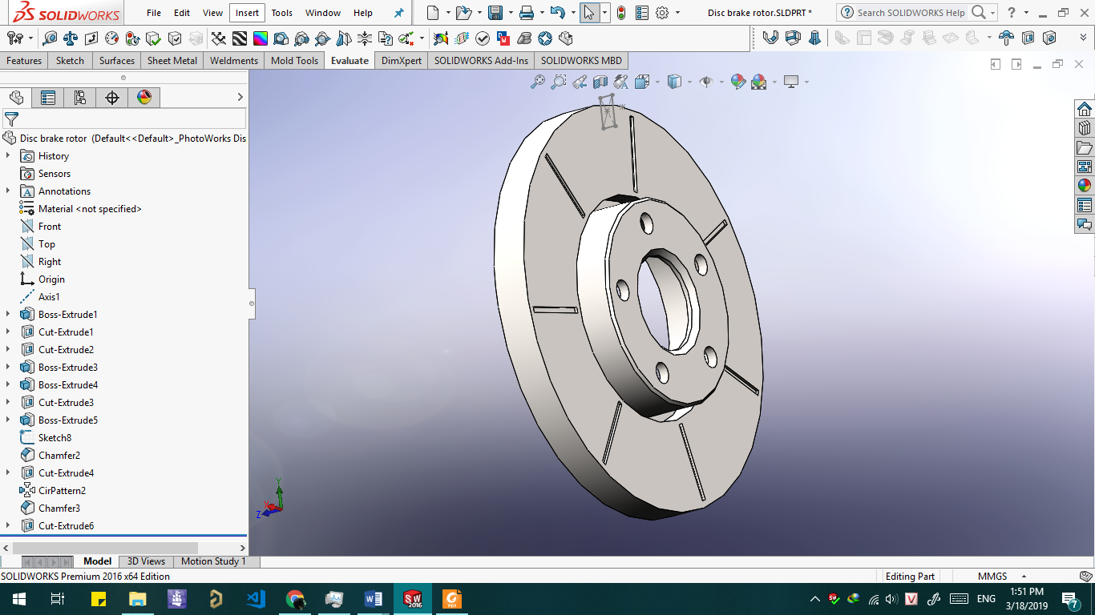

-

-Chi tiết đĩa thắng sau khi chuyển qua phần mềm Creo Parametric 4.0 :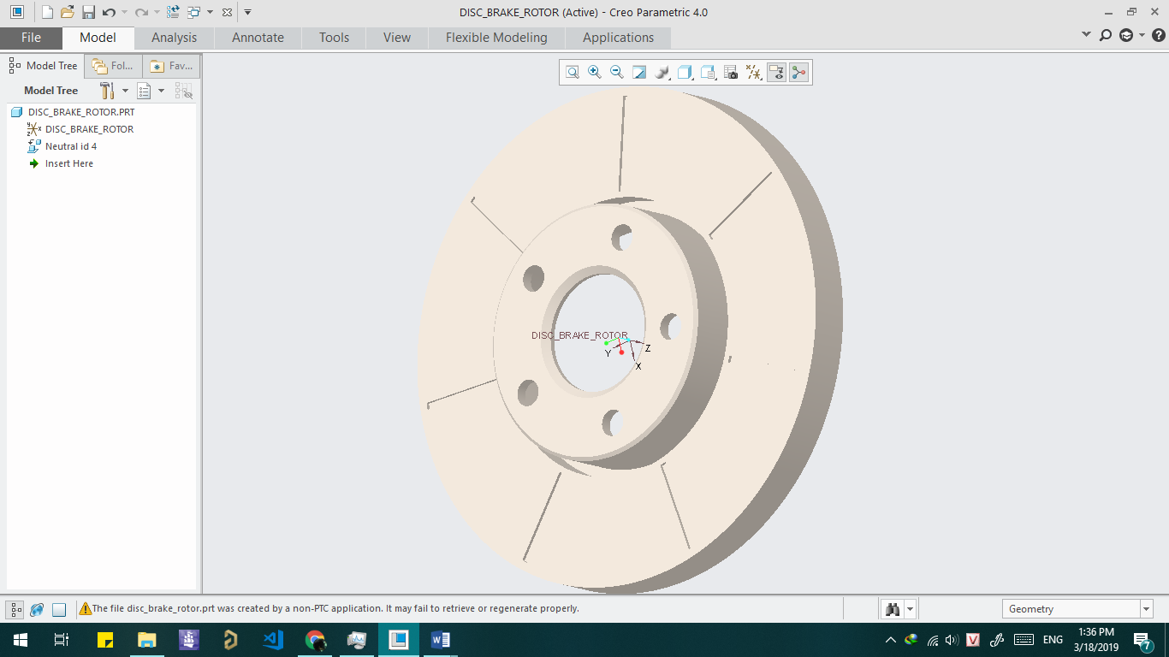

CHƯƠNG 2: LẬP QUY TRÌNH CÔNG NGHỆ GIA CÔNG:
  - Phân tích khả năng công nghệ để gia công chi tiết:
Bề mặt tiếp xúc với má phanh cần đạt độ nhẵn bóng bề mặt cấp 7 tương ứng với Ra1,25.
Vật liệu phôi là thép C45.
  - Lựa chọn máy và nêu các thông số kỹ thuật của máy:
Sau khi xác định các phương pháp gia công và gá đặt, ta tiến hành chọn máy. Việc chọn máy phụ thuộc vào độ chính xác, độ bóng bề mặt gia công, kích thước, hình dáng, vật liệu của chi tiết gia công.
Máy phay CNC Model VMC – 1100S có các đặc điểm sau đây:
- Kích thước máy phù hợp với kích thước của chi tiết gia công
- Máy phay CNC Model VMC – 1100S là loại máy CNC Milling 3 trục có thể gia công được các chi tiết có hình dạng 3D
- Máy đảm bảo được năng suất gia công.
- Có nhiều ưu điểm so với các máy thông thường điều khiển bằng tay nhờ thực hiện bằng cách nạp chương trình từ máy tính xuống máy.
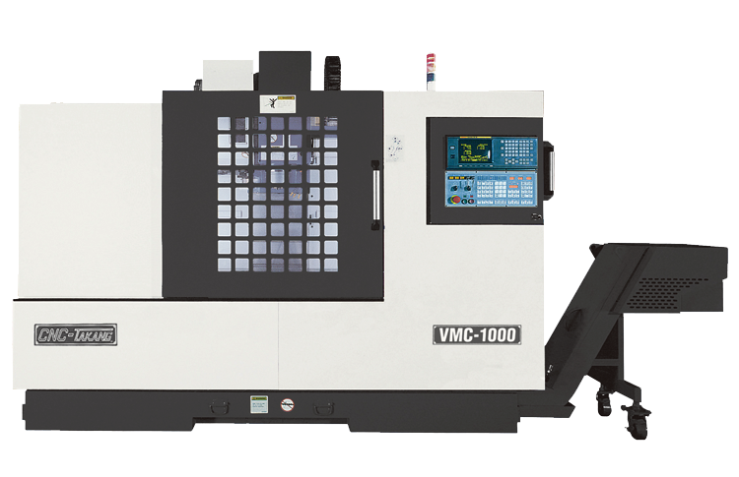
Hình 2.1: Máy phay CNC Model VMC – 1100S

Các thông số kỹ thuật của máy phay CNC Model VMC – 1100S
Không gian làm việc của máy
Giới hạn không gian làm việc theo phương X | [mm] | 1100
Giới hạn không gian làm việc theo phương Y | [mm] | 710
Giới hạn không gian làm việc theo phương Z | [mm] | 610
Khoảng cách từ mũi trụ đến bàn | [mm] | 120-730
Bàn máy và dao
Kích thước bàn máy | [mm] | 1300700
Tải trọng lớn nhất lên bàn máy | kgs | 1000
Đường kính dao lớn nhất | [mm] | Φ90/Φ100
Chiều dài lớn nhất của dao | [mm] | 250
Thông số khác
Công suất yêu cầu | kWA | 40
Tốc độ quay trục chính | [v/ph] | 40 ÷8000
Nguồn cung cấp | [V,Hz] | 220V,50/60Hz
Tổng trọng lượng máy | [Kg] | 14000
Số trục |  | 3
Các hệ điều khiển dùng trong máy |  | Fanuc/Siemens/ Heidenhain
  - Chọn phôi và đồ gá:
Giới hạn đồ án chỉ gia công đĩa thắng nên chọn phôi đã qua quá trình gia công trên các máy công cụ vạn năng để đạt kích thước và độ nhám bề mặt theo yêu cầu. Phôi được chọn có dạng hình trụ tròn, kích thước 290 x 290 x 50 mm với độ nhám bề mặt đạt cấp 6 tương đương Ra2,5.
Đồ gá gia công: Đồ gá là ê tô vạn năng của máy phay.
  - Lựa chọn thứ tự các bước công nghệ, nguyên công:

